Гуманитарный проект управления по образованию, спорту и туризму Несвижского районного исполнительного комитета Минской области «Территория здоровья» ищет спонсоров

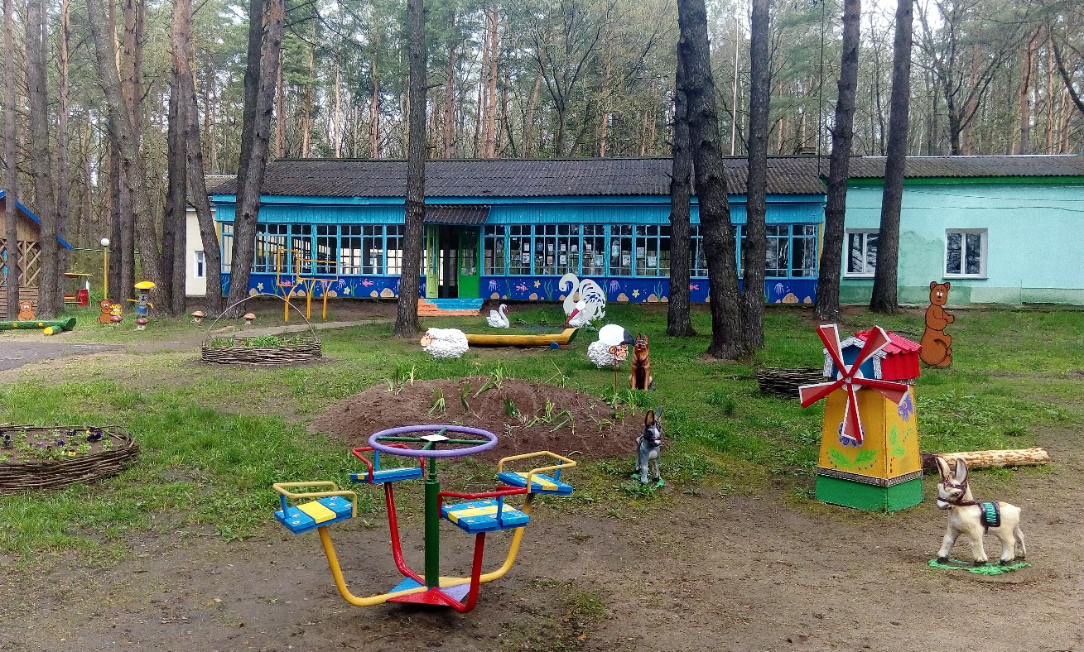

Цель проекта: поддержка здорового образа жизни и укрепление здоровья детей на базе детского оздоровительного лагеря «Орленок»

- Наименование проекта: «Территория здоровья»
- Срок реализации проекта: 10 месяцев
- Организация - заявитель, предлагающая проект: управление по образованию, спорту и туризму Несвижского райисполкома
- Цель проекта: формирование навыков здорового образа жизни детей, отдыхающих в оздоровительном лагере, их осознанного отношения к своему здоровью, развитие физической активности и, как результат, укрепление здоровья различных категорий детей Несвижского района на базе детского оздоровительного лагеря «Орленок»
- Задачи, планируемые к выполнению в рамках реализации проекта:
- повышение качества оздоровления детей в оздоровительном лагере «Орленок»;
- замена покрытия кровли жилых домиков;
- замена оконных и дверных проемов в жилых домиках;
- создание спортивно-оздоровительной, игровой площадок и площадки по безопасности дорожного движения на территории оздоровительного лагеря «Орленок»;
- практическая реализация принципов и подходов, анализ и распространение опыта реализации проекта.
- Целевая группа:
дети в возрасте 6-15 лет;
педагоги;
родители.
Лагерь предназначен для оздоровления несовершеннолетних детей. Ежегодно в лагере проходят оздоровление около 420 детей, в том числе дети-сироты, дети с особенностями психофизического развития, дети, нуждающиеся в государственной защите, дети, признанные находящимися в социально опасном положении.
- Краткое описание мероприятий в рамках проекта:
Задача № 1. Повышение качества оздоровления детей в оздоровительном лагере «Орленок».
Мероприятие 1.1. Обучающие семинары для педагогов «Формирование здорового образа жизни детей и подростков в оздоровительном лагере», «Обучение детей и подростков навыкам безопасной жизнедеятельности», «Спортивно-оздоровительная работа в детском лагере» (3 семинара, по 30 человек).
Мероприятие 1.2. Создание тематической выставки-инсталляции «Быть здоровым – здорово!»
Мероприятие 1.3. Анкетирование детей, родителей и педагогов «Уровень информированности о здоровом и безопасном образе жизни» (8 анкетирований: в начале и конце четырех смен).
Мероприятие 1.4. Организация работы детско-родительского клуба по интересам «Быть здоровым – здорово!»
Мероприятие 1.5. Приобретение и оформление тематических стендов «Мода на здоровье», «Безопасность вокруг нас».
Мероприятие 1.6. Информирование о проекте и мероприятиях, проводимых в рамках проекта, в средствах массовой информации.
Задача № 2. Замена покрытия кровли жилых домиков.
Мероприятие 2.1. Замена шиферного покрытия кровли 10 жилых домиков общей площадью 605,32 кв.м.
Задача № 3. Замена оконных и дверных проемов в жилых домиках.
Мероприятие 3.1. Замена 15 дверных блоков на двери ПВХ в 10 жилых домиках.
Мероприятие 3.2. Замена 62 оконных блоков на блоки ПВХ в 10 жилых домиках.
Задача № 4. Создание спортивно-оздоровительной, игровой площадок и площадки по безопасности дорожного движения на территории оздоровительного лагеря «Орленок».
Мероприятие 4.1. Создание и обустройство детской игровой площадки.
Мероприятие 4.2. Строительство мини-футбольной площадки с искусственным покрытием.
Мероприятие 4.3. Создание и обустройство площадки для фигурного вождения велосипеда и практического изучения правил дорожного движения с детьми.

Мероприятие 4.4. Разработка сборника методических рекомендаций для организаторов детского отдыха по обучению навыкам безопасной жизнедеятельности в условиях оздоровительного лагеря.
Задача № 5. Практическая реализация принципов и подходов, анализ и распространение опыта инициативы.
Мероприятие 5.1. Организация итогового семинара-практикума для партнеров и заинтересованных педагогов с целью распространения опыта работы.
Мероприятие 5.2. Разработка сборника методических рекомендаций для организаторов детского отдыха по обучению навыкам безопасной жизнедеятельности в условиях оздоровительного лагеря.
Мероприятие 5.3. Внедрение полученного опыта в организацию и проведение последующих смен в оздоровительном лагере «Орленок».
Мероприятие 5.4. Формирование и предоставление отчетности по проекту.

8. Общий объем финансирования (в долларах США): 75 000
Источник финансирования | Объем финансирования  (в долларах США)
Средства донора | 5 000
Софинансирование | 60 000
9. Место реализации проекта (область/район, город): Минская область Несвижский район Городейский сельский совет, 10/10
10. Контактное лицо:
Е.С. Степанова, заместитель начальника управления по образованию, спорту и туризму Несвижского райисполкома, телефон 8017 70 51604, e-mail: es-1779@mail.ru

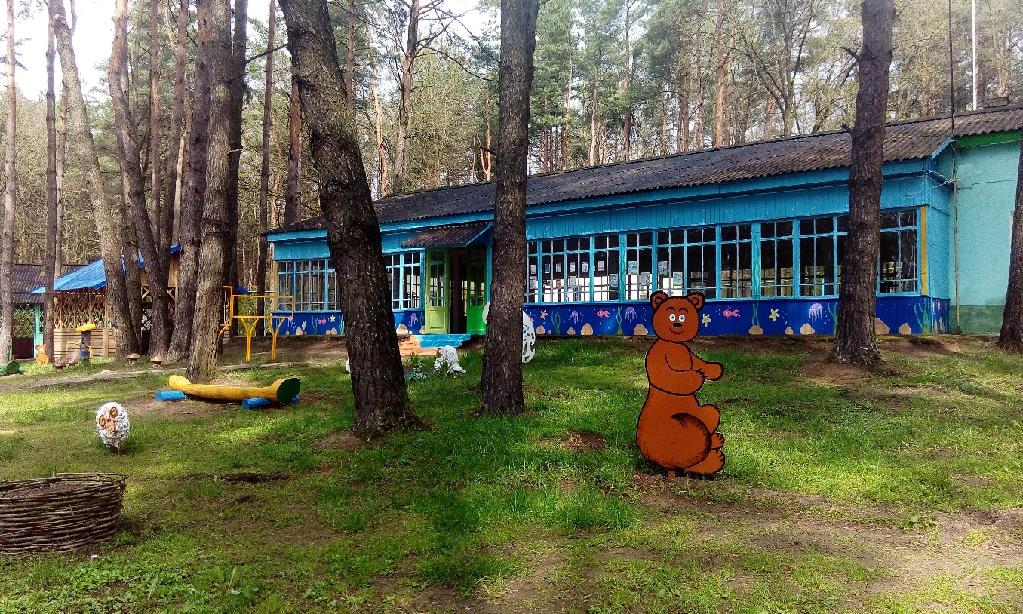

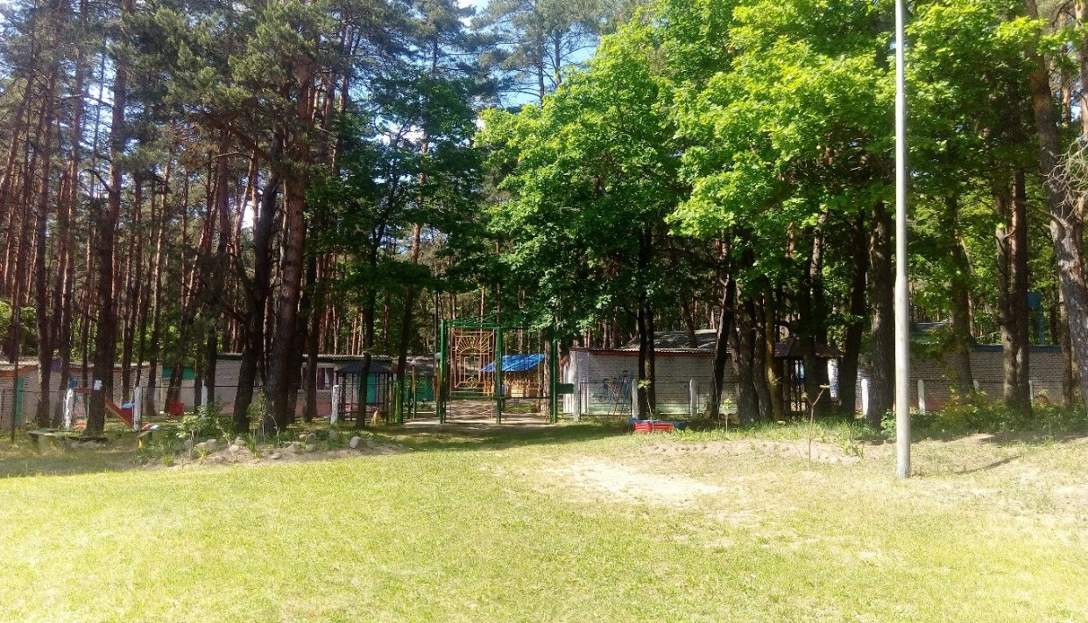

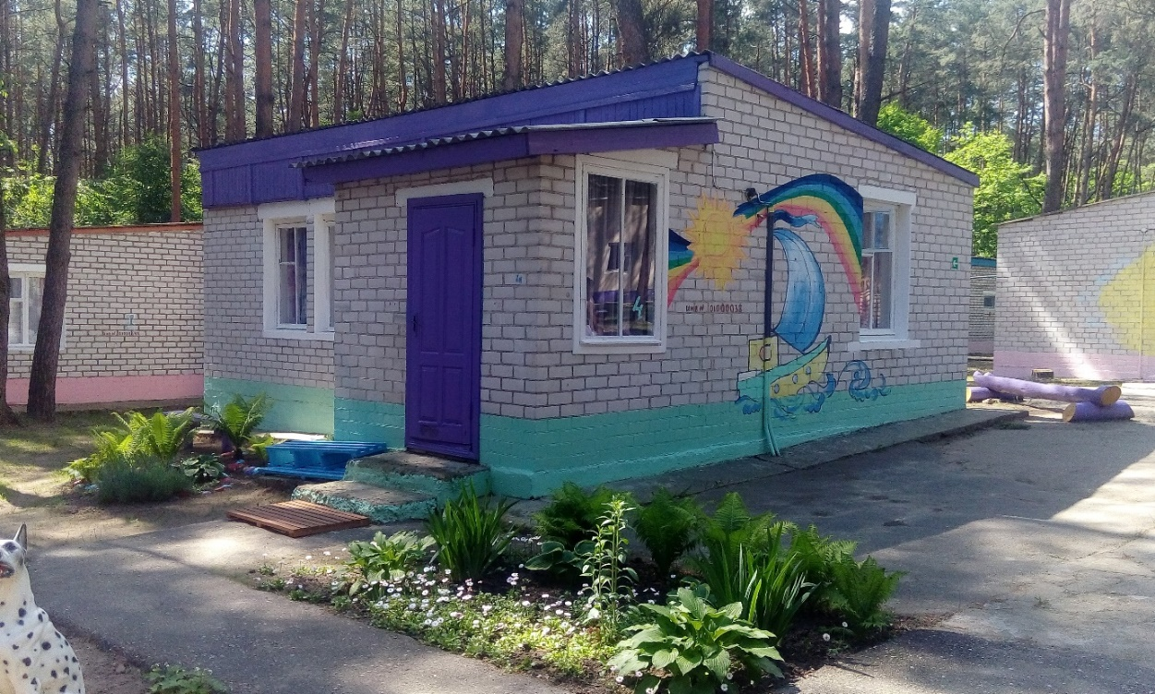

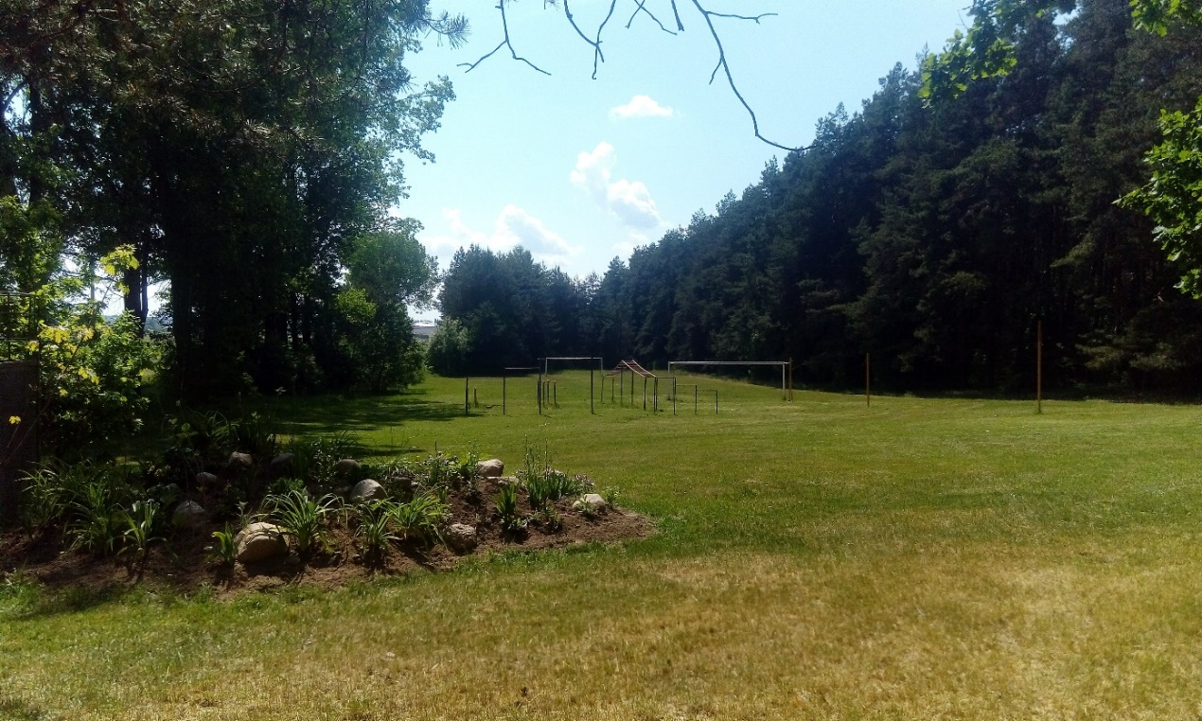

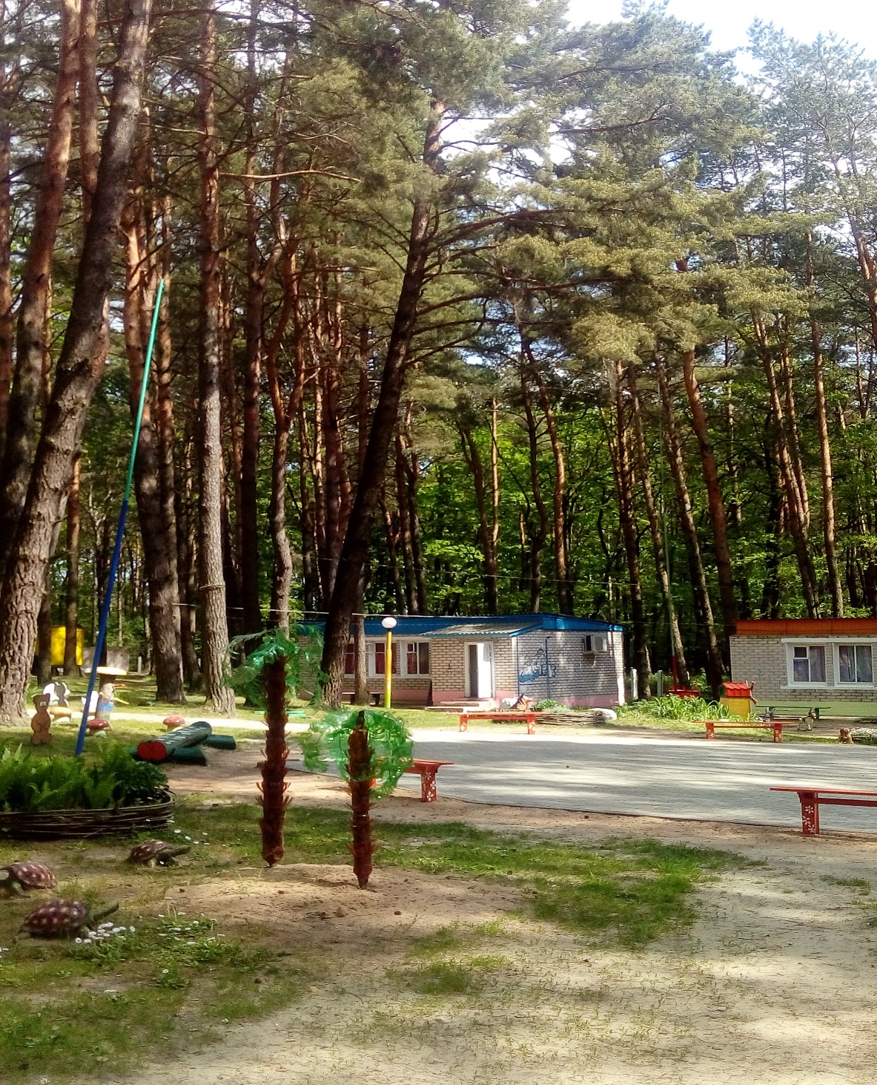

Будем рады сотрудничеству!

Humanitarian Project "Health Territory" of the Department on Education, Sports and Tourism Affairs of Nesvizh District Executive Committee of Minsk Region is Looking for Sponsors

The goal of the project: to support a healthy lifestyle and improve the health of children in the children's recreation camp "Orlyonok"

- Project name: "Health Territory".
- Project duration: 10 months.
- The applicant organization proposing the project: The Department on Education, Sports and Tourism Affairs of Nesvizh District Executive Committee.
- The project goals: the formation of skills for a healthy lifestyle of children during their vacations in the recreation camp “Orlyonok”, their conscious attitude to their health, the increasing of physical activity and, as a result, health promotion for various categories of children in Nesvizh district.
5. Tasks scheduled for implementation within the project:
- improving the quality of children's health at the “Orlyonok” recreation camp;
- replacement (fixing) of the roof of residential buildings;
- replacement of window and door openings in residential buildings;
- creation of a sport and recreational playground for children and a platform for ensuring the safety of road traffic on the territory of the “Orlyonok” recreation camp;
- practical implementation of principles and approaches, analysis and dissemination of project implementation experience.
6. Target group:
children aged 6-15 years;
teachers;
parents.
The camp is organized for the rehabilitation of minor children. Each year about 420 children undergo rehabilitation in the camp, including orphans, children with psychophysical developmental characteristics, children who are in need of state protection, as well as the children who are considered to be in a socially dangerous position.
7. Brief description of the project activities:
Task 1. Improving the quality of children's health in the recreation camp “Orlyonok”.
Activity 1.1. Training seminars for teachers “Forming a healthy lifestyle for children and adolescents in a recreation camp”, “Teaching children and adolescents safe lifestyle skills”, “Sports and recreational work in a children's camp” (3 workshops, 30 people each).
Activity 1.2. Creating a thematic exhibition-installation "Being healthy is great!"
Activity 1.3. Questioning of children, parents and teachers "The level of awareness of a healthy and safe lifestyle" (8 surveys: at the beginning and end of four terms).
Activity 1.4. Organization of the club “Being healthy is great!” for children and their parents.
Activity 1.5. Acquisition and design of the themed stands “Health is in fashion”, “Safety is around us”.
Activity 1.6. Advertising the project and its events in the media.
Task 2. Replacing of the roofing of residential houses.
Activity 2.1. Replacing of the slate roofing of 10 residential houses with a total area of ​​605.32 sq. m.
Task 3. Replacing of the window and door openings in residential houses.
Activity 3.1. Replacing of the 15 door units on the PVC doors in 10 residential houses.
Activity 3.2. Replacing of 62 window blocks with PVC blocks in 10 residential houses.
Task 4. Creating a sports and recreation playground and a playground for learning road safety rules at the recreation camp "Orlyonok".
Activity 4.1. Creation and arrangement of a children's playground.
Activity 4.2. Construction of a mini-football field with artificial turf.
Activity 4.3. Creation and arrangement of a site for figure driving a bicycle and practical study of traffic rules together with children.
Activity 4.4. Development of a compendium of guidelines for organizers of children's activities on training in safe life style skills in a health camp.
Task 5. Practical implementation of the principles and approaches, analysis and dissemination of the initiative’s experience.
Activity 5.1. Organizing a final workshop for partners and educators for disseminating work experience.
Activity 5.2. Development of a compendium of guidelines for organizers of children's activities on training in safe life style skills in a health camp.
Activity 5.3. The introduction of the gained experience and organization of children’s camp sessions in "Orlyonok".
Activity 5.4. The reporting on the project

8. Total funding: $75 000 USD.
Source of funding | Amount of financing ( $ USD )
Donor funds | 60 000
Co-financing | 5 000
9. Place of project implementation: Belarus, Minsk region, Nesvizh district, Gorodeya Village Council, 10/10
10. Contact person:
E. S. Stepanov, the deputy head of the Department on Education, Sports and Tourism Affairs of Nesvizh District Executive Committee, phone. 8017 70 51604, e-mail: es-1779@mail.ru

LOOK FORWARD TO CONTACTING!

